6.18-01/091225-1
09.12.2025
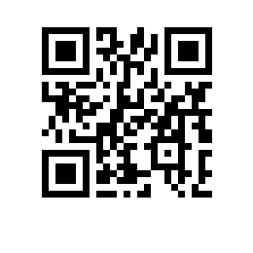

О введении в действие Порядка и условий восстановления лиц, отчисленных из Национального исследовательского университета «Высшая школа экономики», и допуска студентов к учебному процессу в связи с выходом из академического отпуска, отпуска по беременности и родам, отпуска по уходу за ребенком до достижения возраста трех лет

На основании решения ученого совета НИУ ВШЭ от 26.11.2025, протокол № 12,

ПРИКАЗЫВАЮ:

1. Ввести в действие с 10.12.2025 Порядок и условия восстановления лиц, отчисленных из Национального исследовательского университета «Высшая школа экономики», и допуска студентов к учебному процессу в связи с выходом из академического отпуска, отпуска по беременности и родам, отпуска по уходу за ребенком до достижения возраста трех лет (приложение).
- Считать утратившими силу с 10.12.2025 Порядок и условия восстановления лиц, отчисленных по инициативе Национального исследовательского университета «Высшая школа экономики» или по иным основаниям, и порядок допуска студентов к учебному процессу в связи с выходом из академического отпуска, отпуска по беременности и родам и отпуска по уходу за ребенком до достижения им возраста трех лет, утвержденные ученым советом НИУ ВШЭ 21.06.2019, протокол № 9, введенные в действие приказом НИУ ВШЭ от 08.07.2019 № 6.18.1-01/0807-04.

Ректор Н.Ю. Анисимов

